## CARA MENGINSTAL ULANG DI VIRTUALBOX

**1.BUKA APLIKASI VIRTUAL BOX**

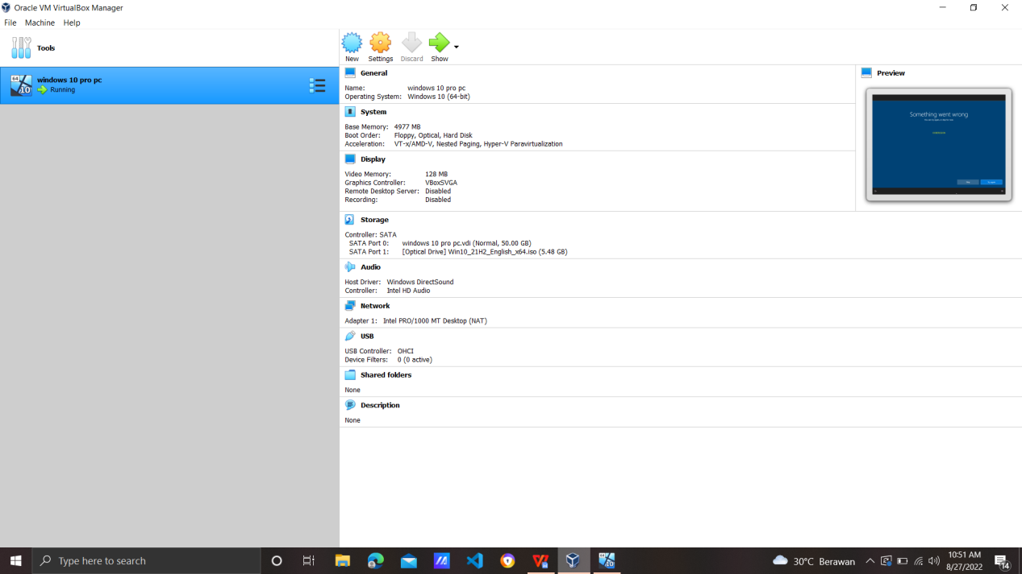

**2.KLIK MENU NEW DIATAS**

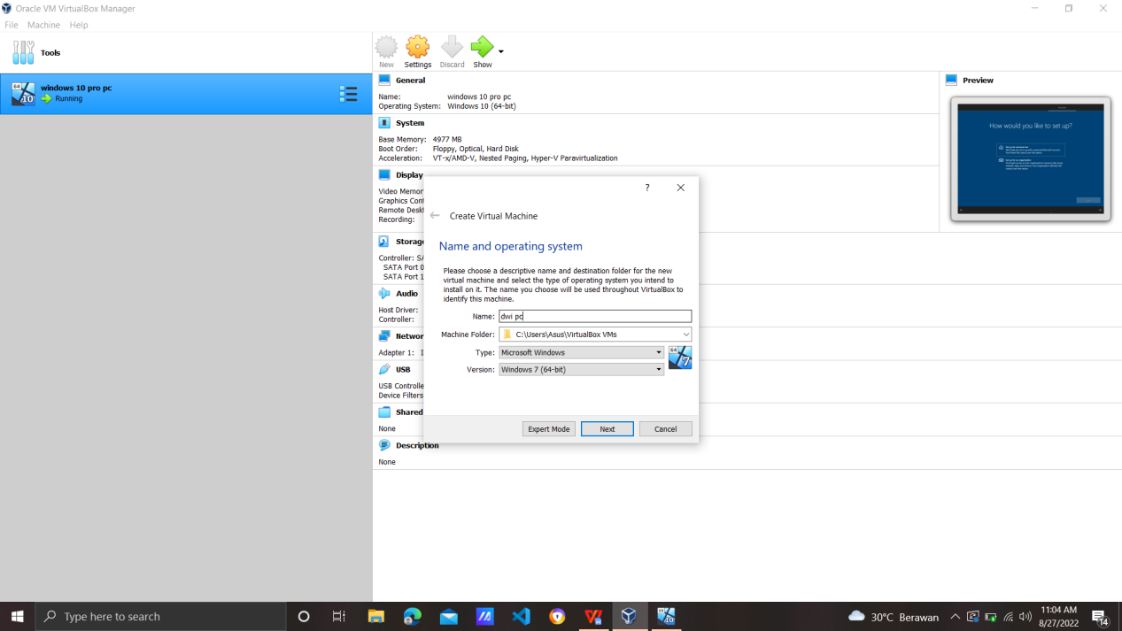

Klik menu new diatas lalu isi bagian nama dengan nama yang kalian inginikan, untuk type bebas sesuai yg kalian mau, setelah itu klik next.

**3.MEMORY SIZE**

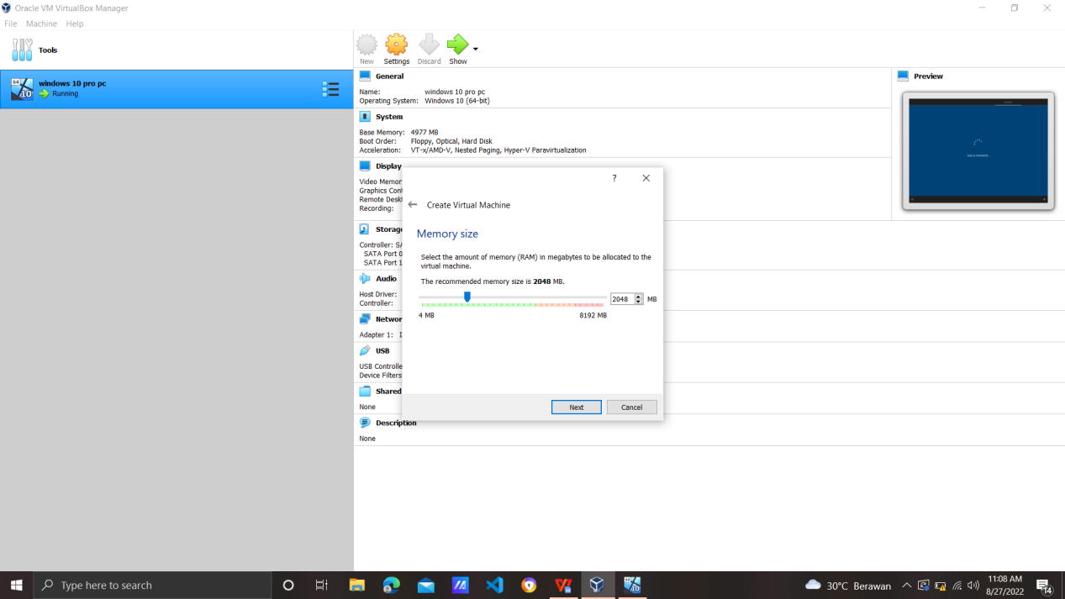

Pada bagian ini geser panah biru kebagian ujung hijau kiri, ingat jangan sampai melewati warna hijau, lalu klik next.

**4.HARD DISK**

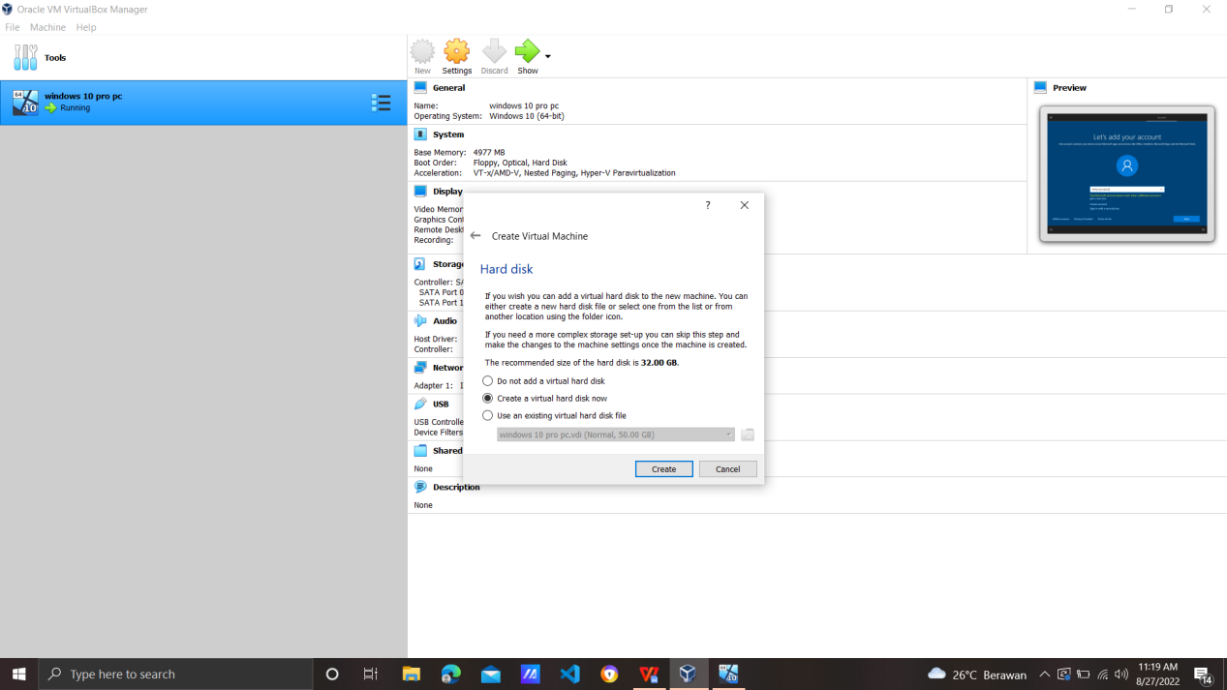

Disini pastikan kalian memilih “creat a virtual hard disk now” lalu klik creat.

**5.**

**5.HARD DISK FILE TYPE**

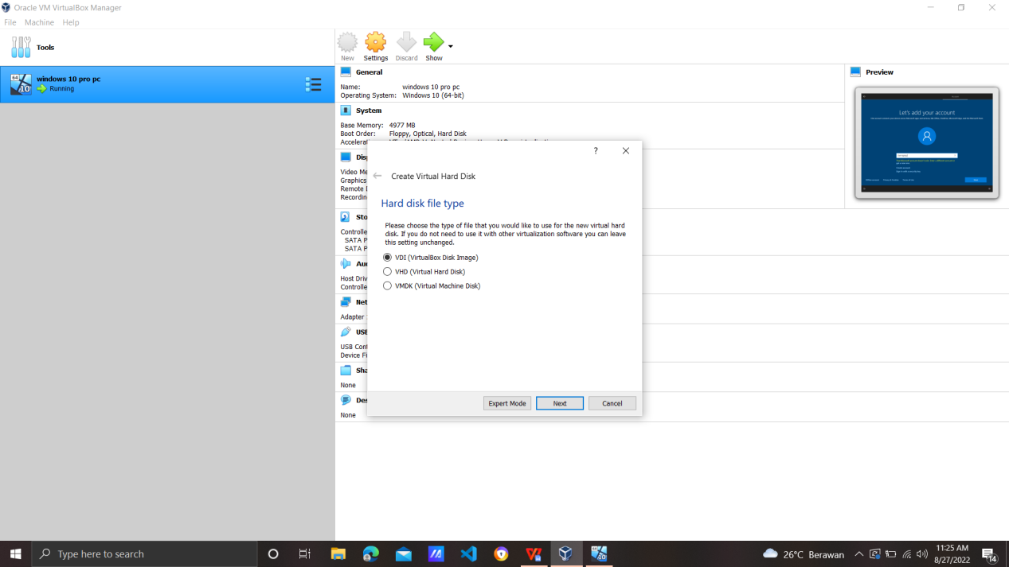

Dibagian ini juga pastikan kalian memilih VDI lalu klik next.

**6.STORAGE ON PHYSICAL HARD DISK**

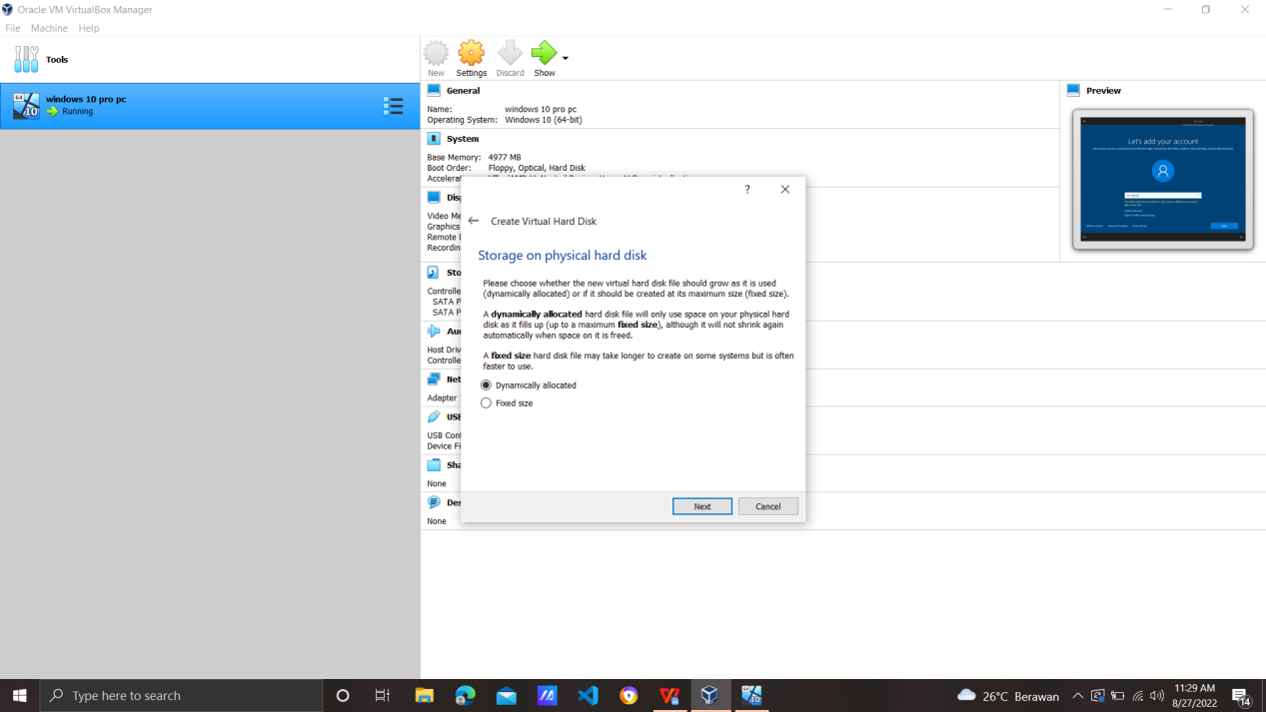

Pastikan juga kalian memilih Dynamical allocated, lalu klik next.

**7.FILE LOCATION AND SIZE**

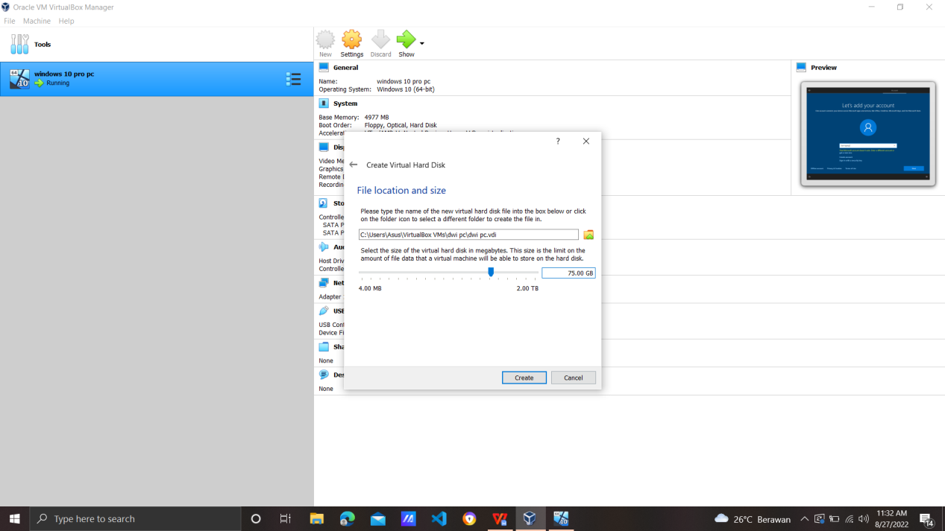

Untuk membuat C:60 GB DAN D:15 GB, kalian harus mengaturya ke size 75.00 GB, jika sudah lalu klik creat.

1. **KLIK SETTING**

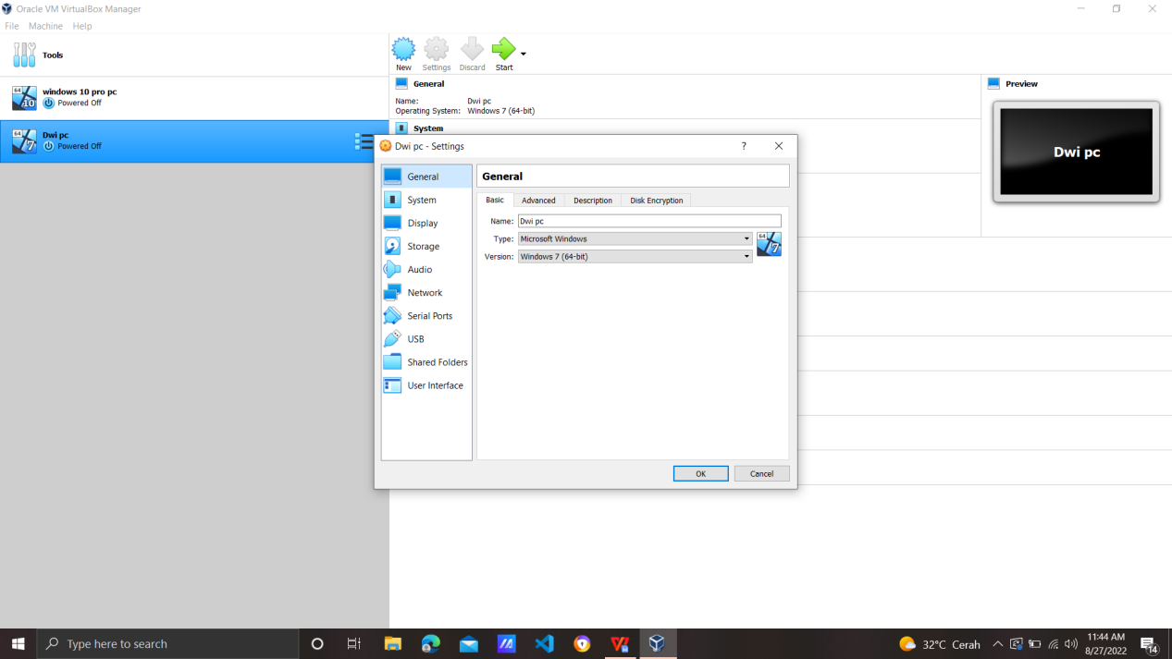

1. **KLIK STORAGE**

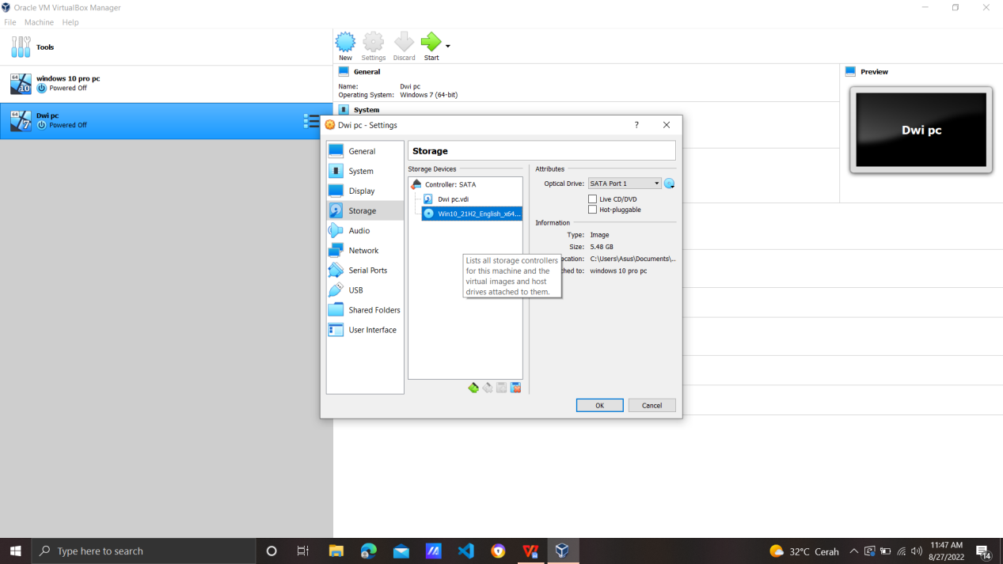

Klik storage lalu ke empty, klik bulatan biru sampinh optional drive lalu pilih windows yang telah kalian kalin download sebelumnya, lalu klik ok.

**10.LALU KLIK START**

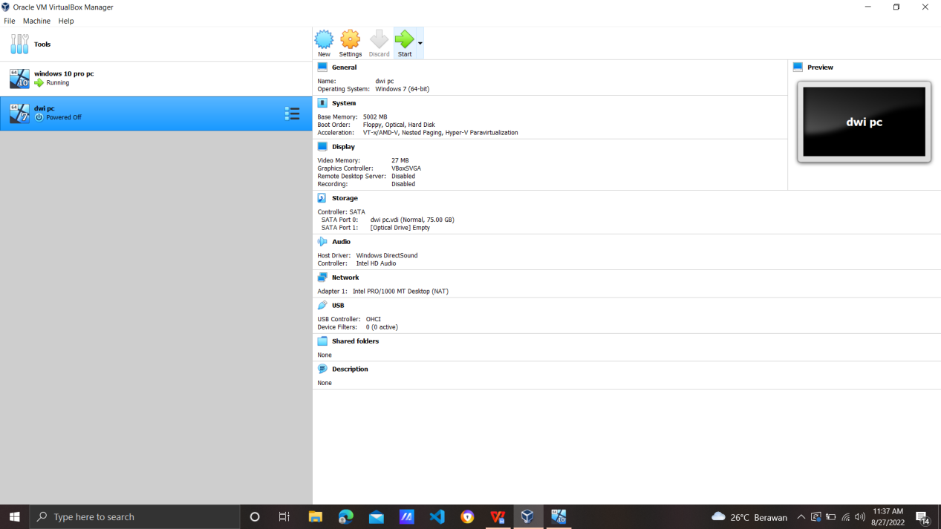

**12.**

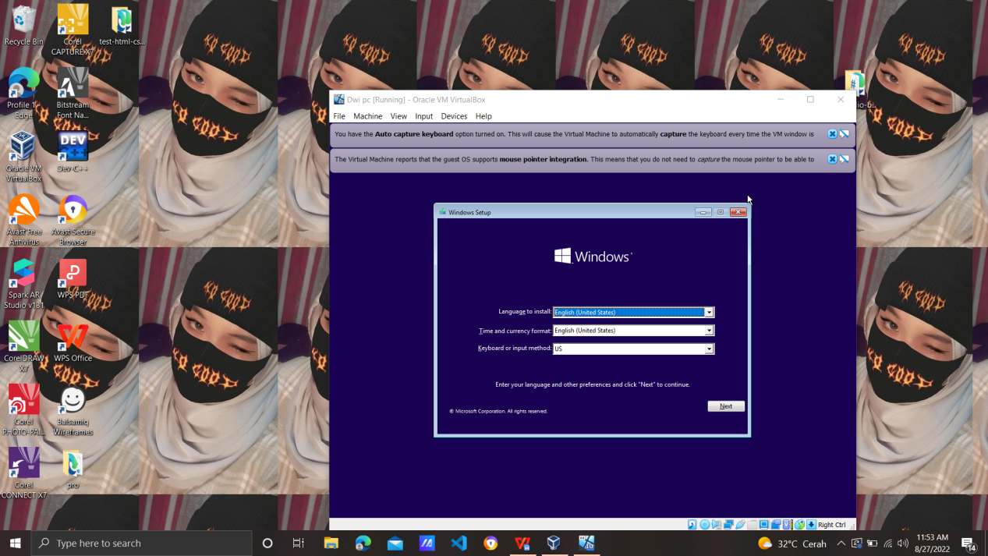

Dibagian sini yang perlu diganti hanya bagian time and country format, ubah ke Indonesia, klik next

**13.KLIK INSTALL NOW**

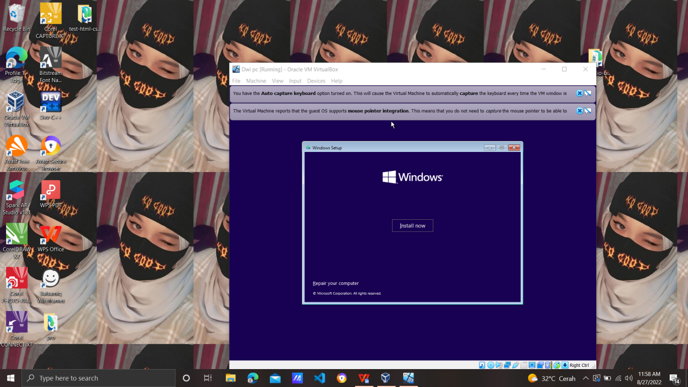

**14.**

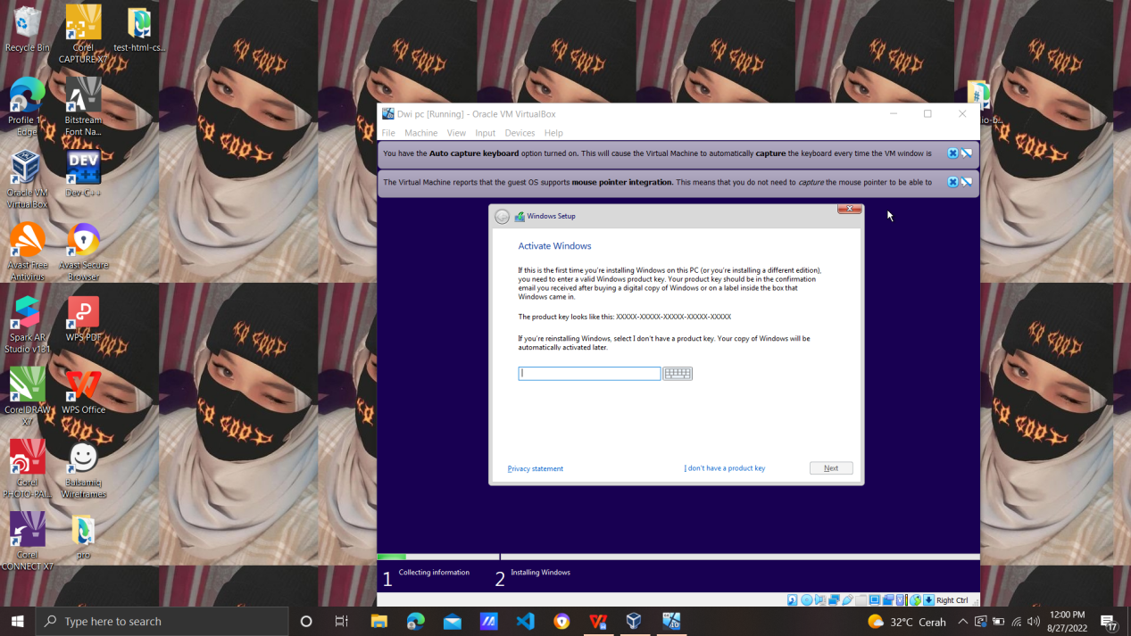

Dibagian sini kalian klik I don’t have a product key.

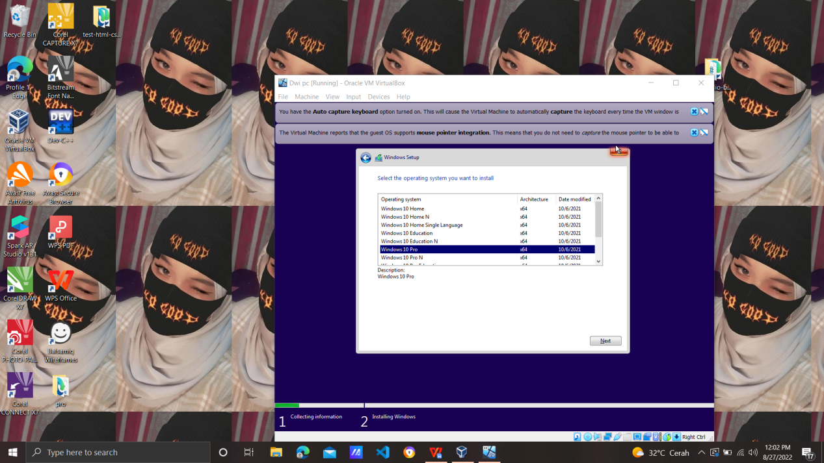

Pilih windows 10 Pro lalu next.

**16.**

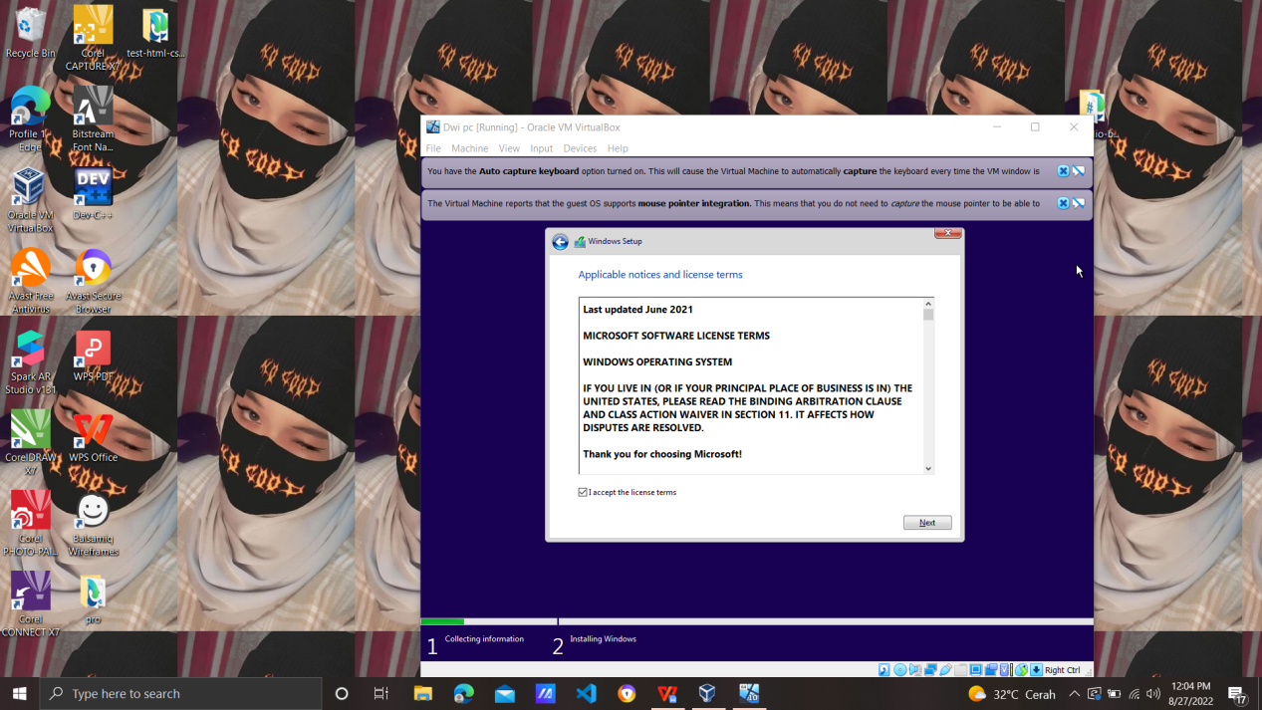

Klik I accept the license terms lalu klik next.

**17.**

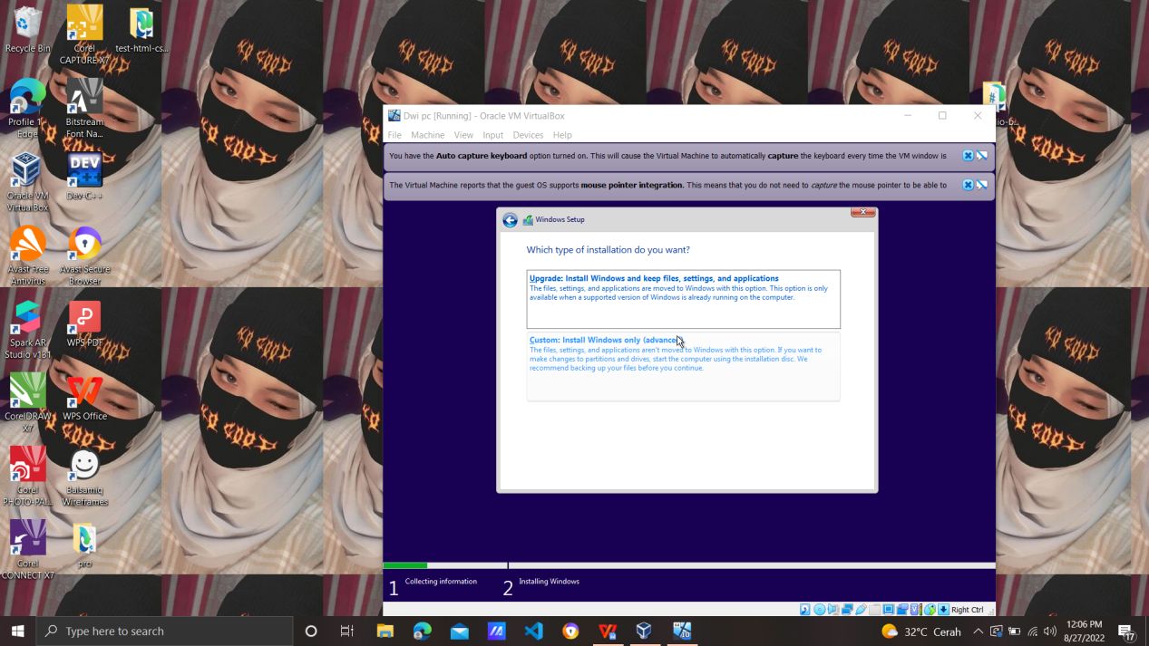

Ingat kalian pilih yang custwm jangan yang update.

**18.**

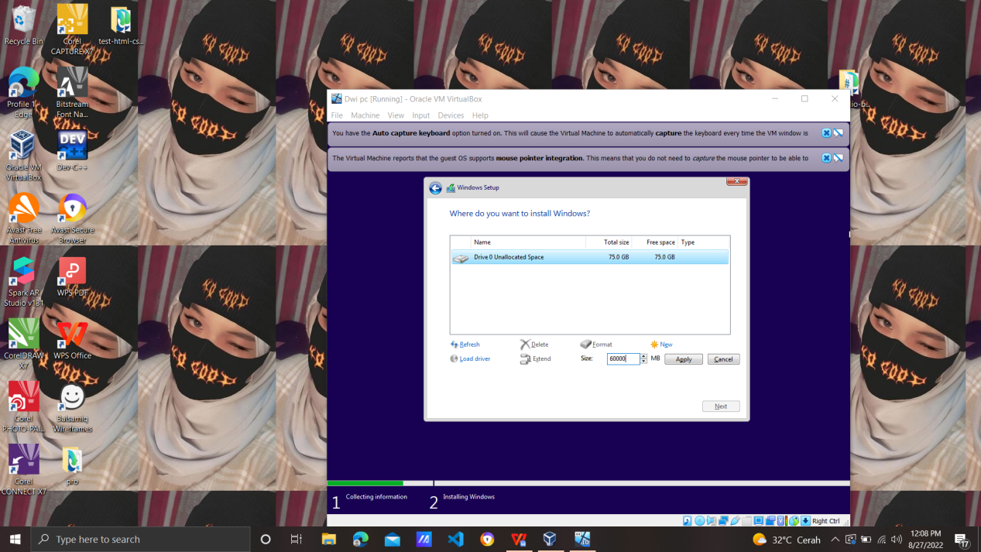

Klik new size nya sesuai kan, lalu klik aply setelah itu klik next.

**19.**

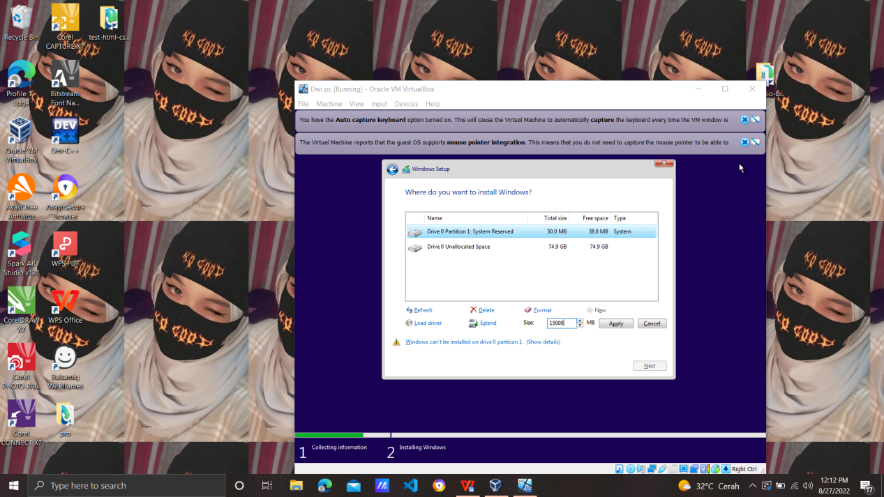

Kalian klik extend lalu atur size sinyanya, aply lalu next.

1. **TUNGGU INSTALL SAMPAI SELESAI**

